银河电力集团股份有限公司
OA人事模块用户手册

文档名称 | OA系统用户手册 | 文档编号
文档类别 | 用户文档 | 版本信息 | V1.0
内部密级 | 公开 | 外部密级 | 自用
创 建 人 | 易双荣 | 创建日期 | 2019-12-29
审 批 人 |  | 审批日期

修改历史
版本号 | 日期 | *状态 | 修订人 | 摘要
V1.0 | 2019-12-29 | C | 易双荣 | 创建
*状态：C – 创建 A – 增加 M – 修改 D – 删除

审批信息
版本号 | 审批人 | 角色 | 审批日期 | 签字 | 备注

目 录
一、 系统概况 5
1. 系统功能说明 5
二、 OA人事系统功能 5
1. 面试记录表 5
2. 入职登记表 8
3.人事异动单 8
4.离职申请单 8
5.工作交接清单 9
6.薪资查询 9
7.档案查询 9

系统概况

1. 系统功能说明
- 功能模块包括：面试记录表、入职登记表、人事异动单（部门人事异动）、离职申请单、工作交接清单、薪资查询、人事档案查询
- 适用范围：银河电力、银河电网、银河耐吉、慧联通信、江西银河；所有流程仅流程步骤存在差别，功能操作一致。
- 菜单说明，如下图所示：

OA人事系统功能

1. 面试记录表
1.1 面试记录表新建
点击新建面试记录表，如图2-1所示。按栏位录入正确信息。
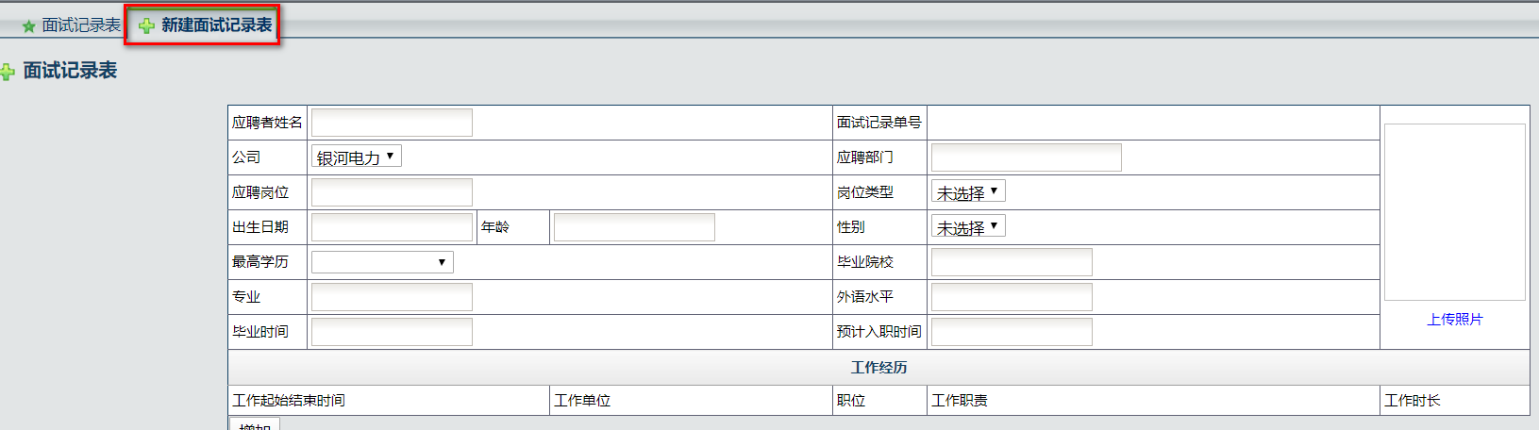
图2-1

提交操作：
填写完整所有信息，如图2-2所示，点击保存并提交，提示面试记录表提交成功。
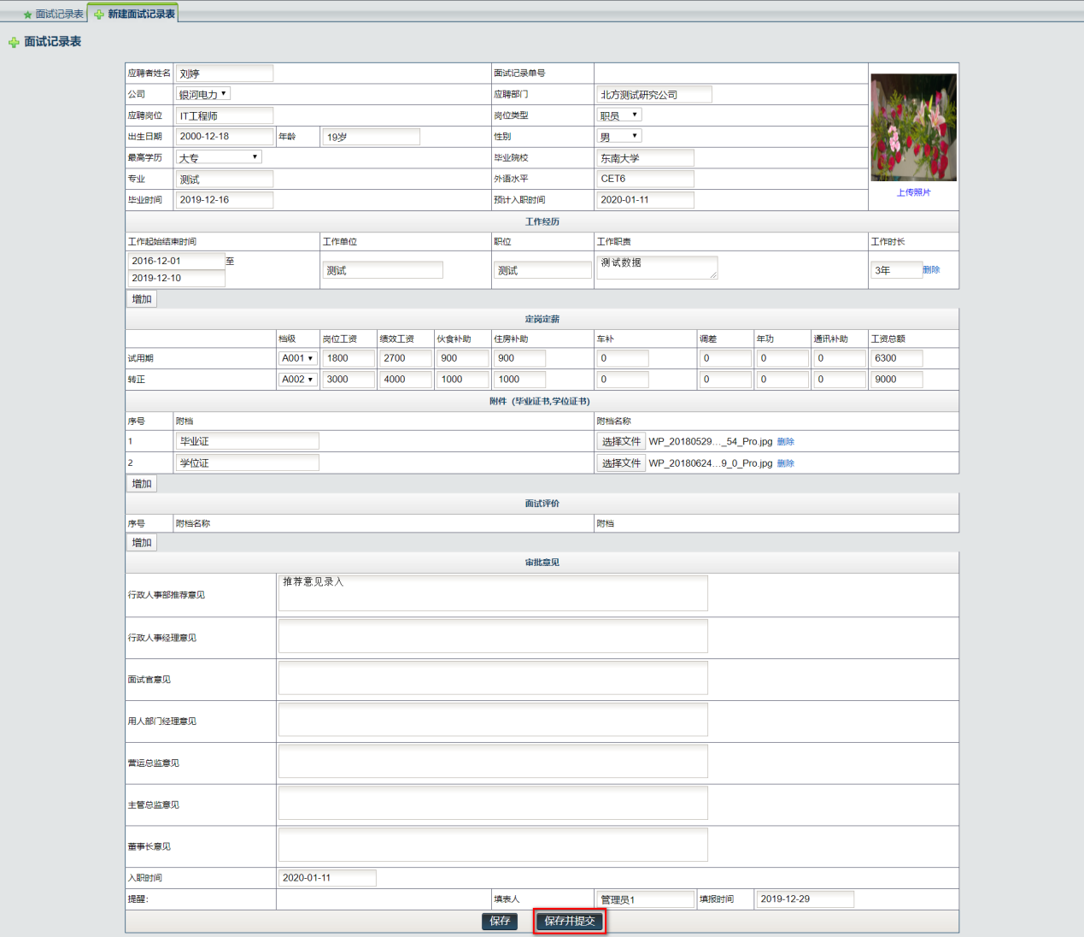
图2-2
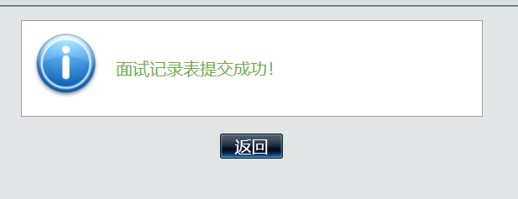
图2-3

1.2 面试记录表审核
面试记录表审核人员在待审记录列表中可查看需审核的记录单，点击审核进入面试记录表页面。
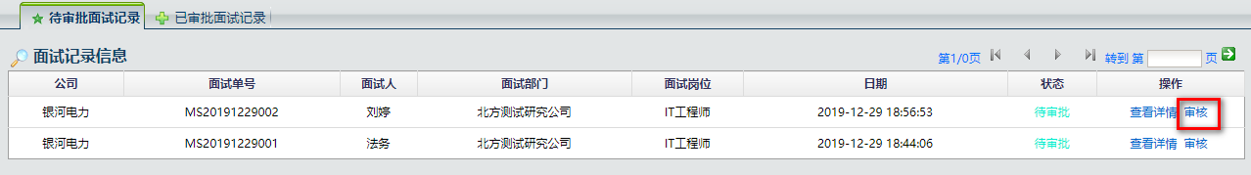
图2-4
审核操作：
点击审核，查看表单信息，确认后选择同意或不同意，填入个人意见，点击保存并提交。
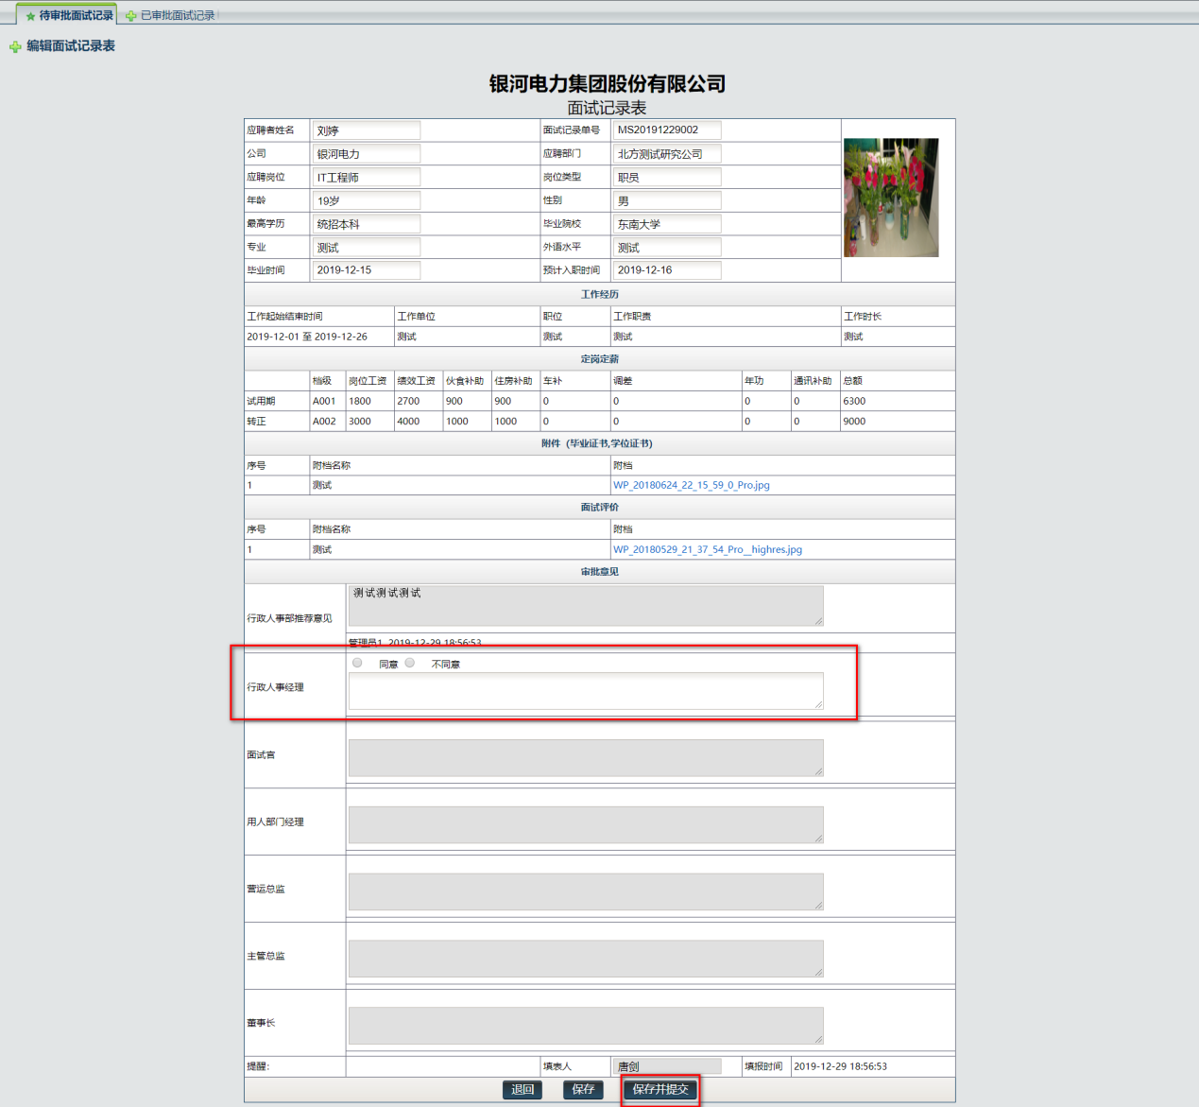
图2-5

查看详情操作：
点击详情，弹出详情页面，可查看记录的详细信息。
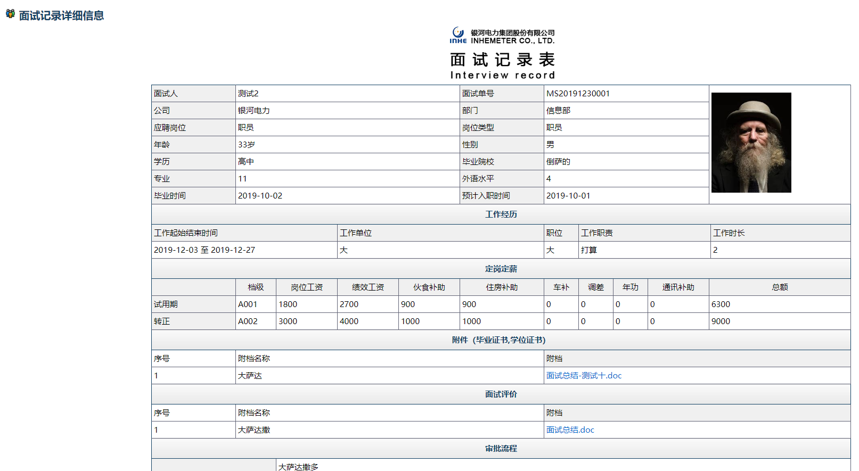
图2-6

退回操作：
点击退回，可退回至申请发起人。

1.3 人事备案
备案数据操作：
在面试记录表完成所有审批流程后，即董事长审批同意结束后，人事部门发起人进行备案操作，点击操作栏备案，在记录单详细下方点击生成工号按钮，提示生成成功返回新员工入职工号，点击保存即可保存到系统。如下图所示操作：
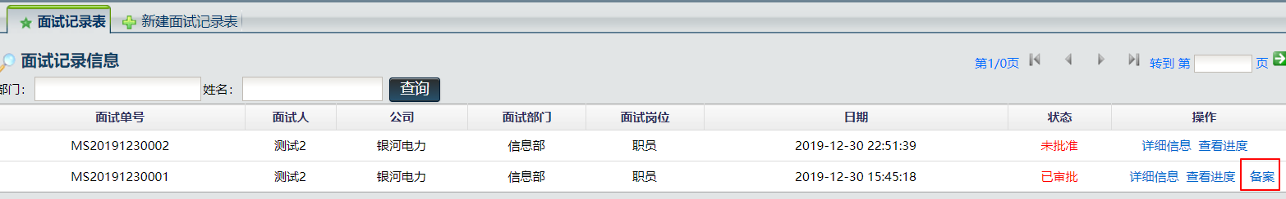
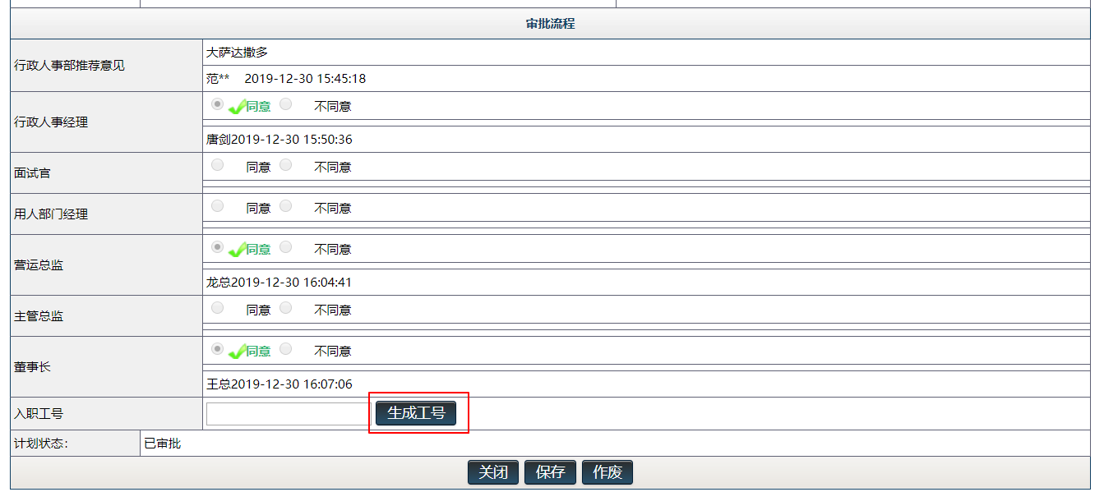
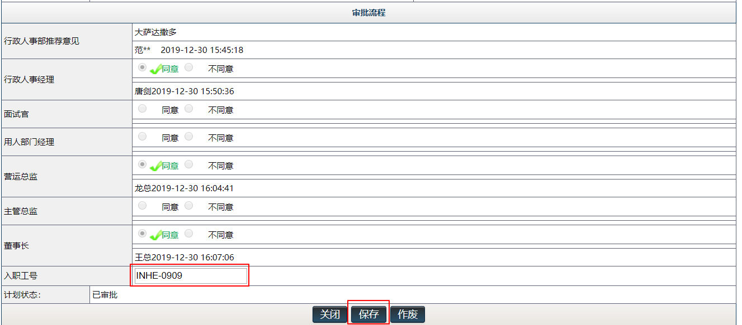

2. 入职登记表
1.1 入职登记单新建
新入职员工在入职后即可登录OA系统（由面试记录表生成对应工号，权限由应聘岗位决定），点击新建入职登记表。
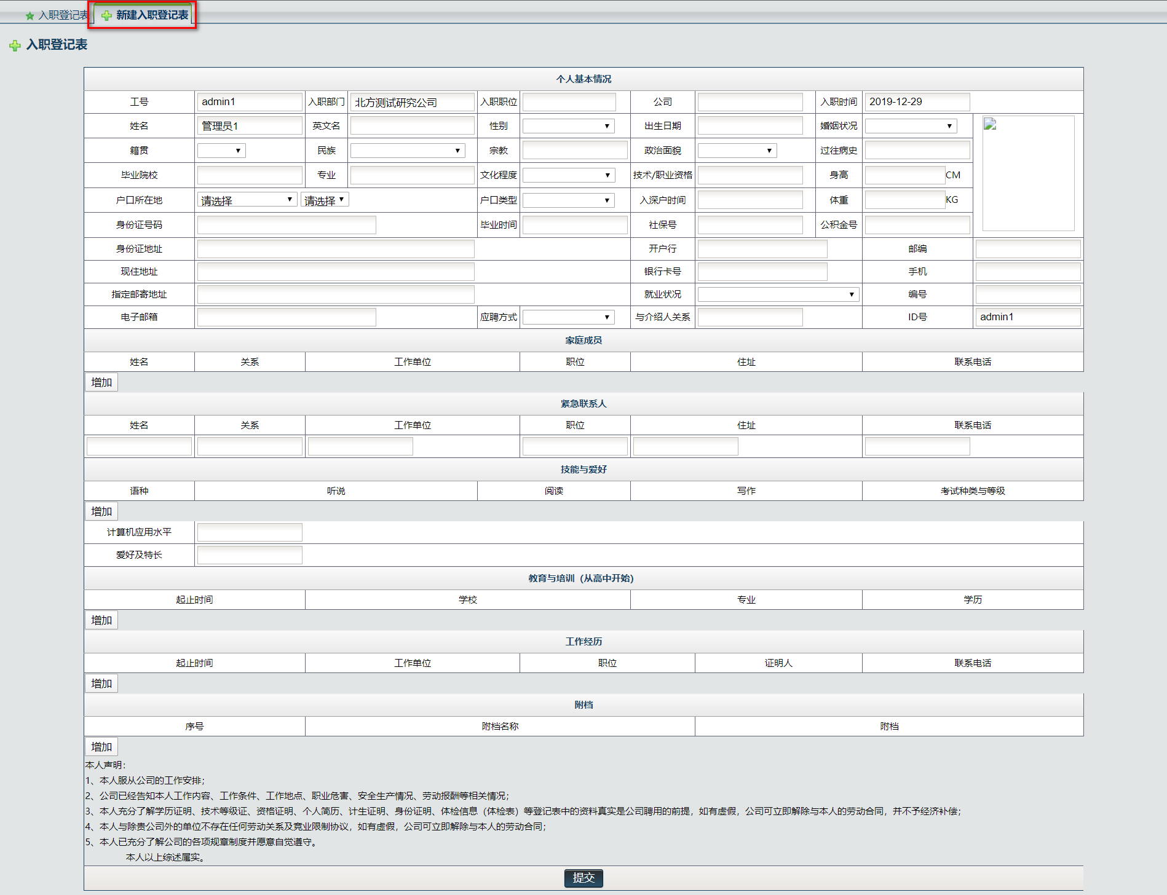
图2-13
提交操作：
新员工按要求完成所有内容填写后，点击提交按钮，提示提交成功即表示操作成功，点击入职登记表菜单，可查看到本人提交的记录详细信息。
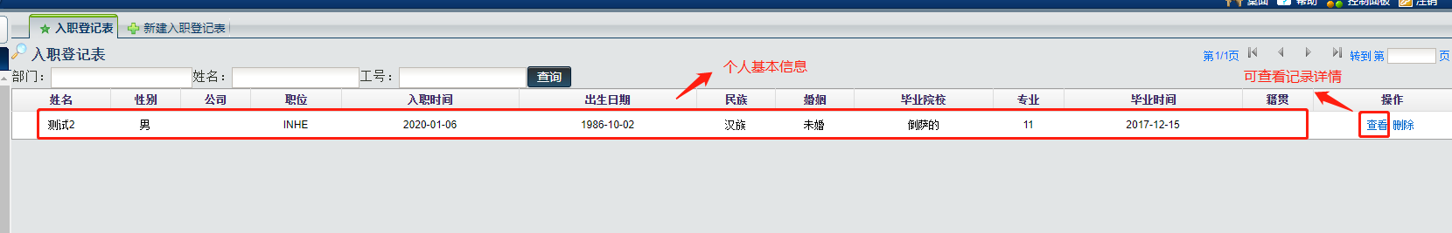
  - 入职登记单确认
新入职员工提交入职登记表后，记录会提及到对应面试记录表录入的HR处，

3.人事异动单

图3-12

4.离职申请单
撒旦撒

5.工作交接清单

6.薪资查询

7.档案查询

